Отдел по образованию,
молодежной политике, культуре и спорту
администрации Хохольского муниципального района
Воронежской области
__________________________________________________________________

Приказ

«13» апреля 2018 г. № 189

Об итогах районных творческих
конкурсов в рамках областного
детского фестиваля
«Старая, старая сказка»

Во исполнение приказа отдела по образованию, молодёжной политике, культуре и спорту № 139 от 19.03.2018 г. «О проведении районных творческих конкурсов в рамках областного детского фестиваля «Старая, старая сказка» и в целях подведения итогов работы обучающихся и педагогов в рамках конкурса, с 19 марта по 06 апреля 2018 года проходили районные творческие конкурсы «Старая, старая сказка» (далее Конкурс).
Организационно–методическое сопровождение Конкурса осуществляло муниципальное казенное учреждение дополнительного образования «Дом детского творчества» (Попова О.В.).
В Конкурсе приняли участие обучающиеся 4 школ района: МКОУ «Хохольская СОШ», МКОУ «Орловская СОШ», МКОУ «Архангельская ООШ», МКОУ «Семидесятская СОШ» и воспитанники МКУ ДО «Дом детского творчества».
Не приняли участие 9 школ: МКОУ «Яблоченская СОШ», МКОУ «Новогремяченская СОШ», МКОУ «Гремяченская СОШ», МКОУ «Гремяченская ООШ», МКОУ «Оськинская ООШ», МБОУ «Хохольский лицей», МКОУ «Староникольская СОШ», МКОУ «Устьевская СОШ», МБОУ «Костенская СОШ».
Результаты Конкурса показали, что в вышеперечисленных общеобразовательных учреждениях района велась активная работа по приобщению детей к культурным ценностям и развитию духовно-нравственных, патриотических и эстетических чувств детей.
На основании вышеизложенного
приказываю:
1. Утвердить итоги районных творческих конкурсов в рамках областного детского фестиваля «Старая, старая сказка» (приложение №1)
2. Наградить грамотами отдела по образованию, молодёжной политике, культуре и спорту победителей Конкурса.
3. Отметить положительную работу учреждений образования, принявших участие в работе Конкурса.
4. Руководителям образовательных учреждений:
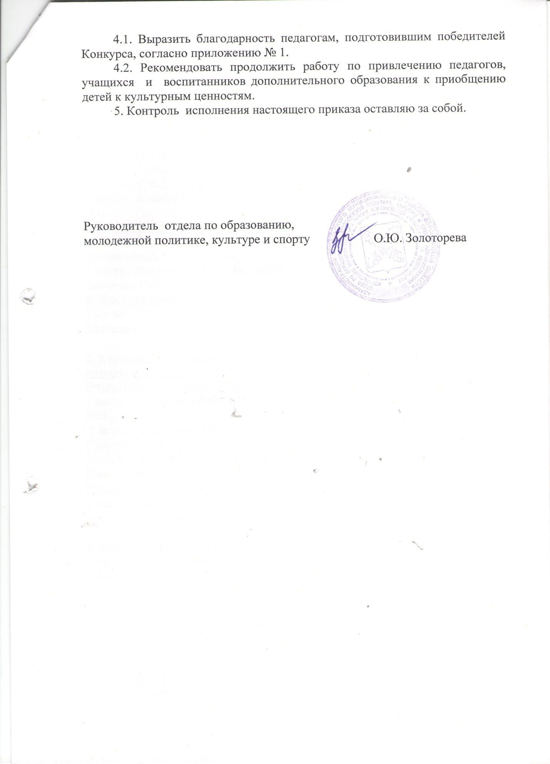

Приложение 1

Итоги районных творческих конкурсов «Старая, старая сказка»

1.Конкурс рисунков по мотивам русских народных сказок.
Возрастная категория – 6-10 лет.
1 место – Григорова София, МКОУ «Орловская СОШ», руководитель Стрединина Н.А.;
2 место – Лобов Александр, МКОУ «Семидесятская СОШ», руководитель Зинченко Г.Ф.;
3 место – Коннова Софья, МКОУ «Орловская СОШ», руководитель Иванова Н.Н.
Возрастная категория – 11 – 14 лет.
1 место – Кожевникова Жанна, МКУ ДО «Дом детского творчества», руководитель Кожевникова О.И.;
2 место - Череповский Артур, МКОУ «Семидесятская СОШ», руководитель Зинченко Г.Ф.;
Возрастная категория – 15 – 17 лет.
3 место – Волбенко Александр, МКОУ «Семидесятская СОШ», руководитель Зинченко Г.Ф.

2. Конкурс декоративно – прикладного творчества по мотивам русских народных сказок.
Возрастная категория – 6-10 лет.
1 место – Денисов Артём, МКОУ «Орловская СОШ», руководитель Иванова Н.Н.;
2 место - Рудиченко Надежда, МКОУ «Орловская СОШ», (руководитель Стрединина Н.А.);
3 место – Филатова Евгения, МКОУ «Орловская СОШ», руководитель Иванова Н.Н.;
Возрастная категория – 11-14 лет.
1 место - Беляева Светлана, МКУ ДО «Дом детского творчества», руководитель Ширинкина Н.Т.

3. Конкурс авторской сказки.
1 место – Кирилова Софья, МКОУ «Хохольская СОШ», руководитель Авдеева В.Н.

